**Regras para nomenclatura de Exercício**

*Revisão- 11/03/13 (Osvaldir)*

De acordo com conversão ficou estabelecido que a numeração do Exercício seguirá a seguinte regra.

1º posição – Indicador do Número do Exercício;

2º posição – Indicador uma nova versão do Exercício ou de reavaliação

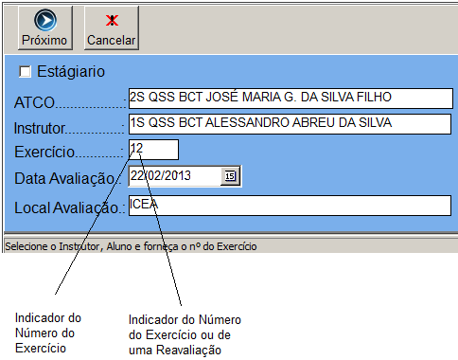

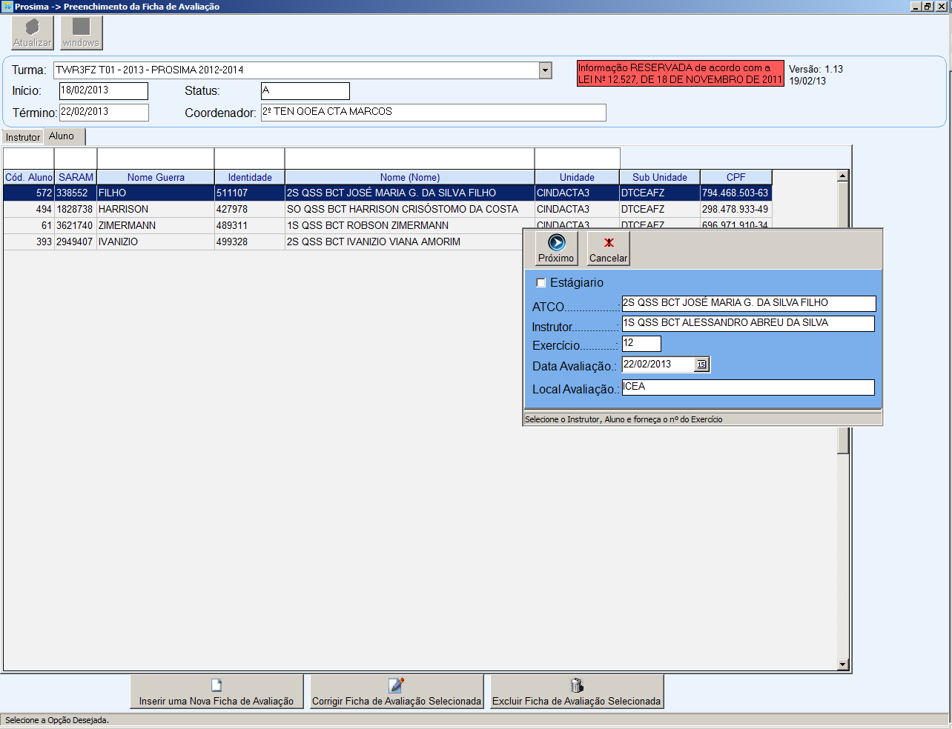

**Observação:** Fica estipulado a seguinte configuração para campo Exercício da Inserção da Ficha de Avaliação:

**Primeira casa**: Numero do Exercício

**Segunda Casa:** Indicador da de uma nova versão do mesmo exercício ou de Reavaliação: